 | 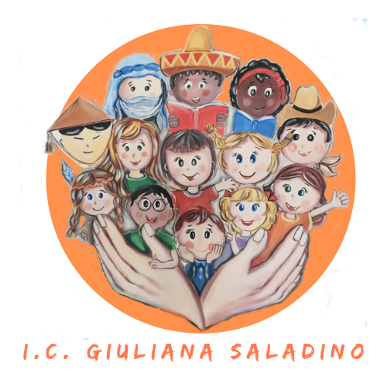 | 
Istituto Comprensivo Statale
“GIULIANA SALADINO”
Via Barisano da Trani, 7/9 – Tel.0916734993 – Fax 0916731608
90145 – P A L E R M O
Cod. Fiscale 80013800828 – CM PAIC897004
Osservatorio di Area Distretto 12 – Ambito territoriale 19
www.icgiulianasaladino.edu.it - Mail: paic897004@istruzione.it

Circolare n. 169/A.S. 2018-2019 Palermo, 15/04/2019

AI DOCENTI

AI GENITORI

ALLA DSGA

Oggetto: Spettacolo teatrale a scuola.

Lunedi 29 aprile e Martedi 30 Aprile 2019 avrà luogo lo spettacolo dell’attore palermitano Michele Perricone presso il salone teatro.

Gli alunni saranno interessati secondo il seguente orario:

Lunedi 29 aprile dalle ore 9.00 alle ore 11.00 alunni Scuola dell’Infanzia
Tutti gli alunni che parteciperanno allo spettacolo saranno accolti direttamente in Sede Centrale alle ore 8,30 ed al termine dello stesso saranno riaffidati ai genitori.

Lunedi 29 aprile dalle ore 11,30 alle ore 13.00
alunni Classi Seconde e Terze della Scuola Primaria
Gli alunni delle Classi Seconde alle ore 11.00 si trasferiranno in sede centrale per partecipare allo spettacolo teatrale ed al termine – unitamente agli alunni delle classi TERZE - saranno licenziati.
Si invitano le insegnanti ad informare i genitori.
Martedi 30 aprile dalle ore 11.30 alle ore 13.00 alunni SSI°
Gli alunni che hanno partecipato allo spettacolo al termine dello stesso saranno licenziati
Gli alunni che, invece, non hanno aderito allo spettacolo svolgeranno regolare attività scolastica secondo l’orario del giorno che potrebbe subire delle variazioni.

Tutti i Coordinatori ed i Presidenti di Interclasse avranno cura di far prendere nota scritta agli alunni mentre i Presidenti di Intersezione avranno cura di informare personalmente i genitori.

Si invita la DSGA a disporre quanto di competenza.

La pubblicazione nel sito web istituzionale equivale ad ogni effetto alla affissione all’albo ufficiale.

Il Dirigente Scolastico
Prof. Giusto Catania
Firma autografa omessa ai sensi
dell’art. 3, comma 2, del D.L.vo n°39/1993

